Copepodi predatori di larve di zanzara
I Copepodi sono dei piccolissimi crostacei eccellenti predatori di larve di zanzare, specialmente quelle di zanzara tigre.

IL CICLOPINO
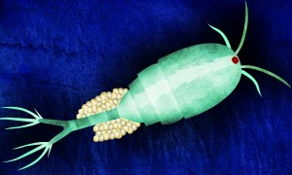
Eugea insieme al Centro Agricoltura Ambiente di Crevalcore, ha messo a punto un prodotto “Il Ciclopino”: si tratta di una confezione contenente 250 piccoli crostacei sufficienti a controllare fino a 50 litri di acqua.
I copepodi hanno il seguente vantaggio:
- È sufficiente un unico trattamento, dato che sono animali delle nostre zone e riescono a passare agevolmente l’inverno.
- Sono molto efficienti
- I Copepodi sono dei predatori generalisti, in assenza di larve di zanzara possono tranquillamente sopravvivere con altre prede (protozoi)
Sono animali strettamente acquatici e possono vivere solo in acqua. Per questo motivo il loro utilizzo è limitato a:
● i bidoni degli ortisti
● le fontane
● i tombini privati con acqua non particolarmente organica
● in generale, là dove costante sia la presenza di acqua non troppo organica

http://www.eugea.it/2012/04/11/prodotti/il-ciclopino-copepodi-predatori-di-larve-di-zanzara/

VIDEO http://www.youtube.com/watch?v=tkdbAt9oemI

